Dzień dobry kochani.
Zapraszam do wspólnej zabawy

Z okazji DNIA MATKI wszystkim mamom - najserdeczniejsze życzenia składają pracownicy przedszkola

„Mama”

Mama – najpiękniejsze słowo świata
Mama - w tym słowie wszystko się mieści
To dwie sylaby – a tak dużo znaczą
Tak małe słowo, a tyle ma treści.

Mama - to znaczy nocne czuwanie
Mama - to troski duże i małe
Mama to najpiękniejsze kochanie
Mama to tarcza, gdy wokół zamęt.

Niech więc to słowo najbliższe nam
Na ustach wszystkich dzieci brzmi
Niech nigdy nie zabraknie mam
I niech się im spełniają sny.

Mamo – niech spełnią się marzenia
O dzieciach dobrych, mądrych, grzecznych
Niechaj nie trapią Cię zmartwienia
I uśmiech zawsze miej serdeczny.

Niech Ci nie braknie cierpliwości
I zdrowie zawsze dopisuje
Niech każdy dzień jest dniem radości
I żadna łza szczęścia nie psuje
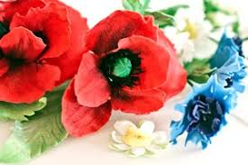

Zabawa – masażyki

Na górze róże, trzymamy dziecko na kolanach, zwrócone do nas twarzą .
Obejmujemy dziecko , rysujemy na jego barkach duże kwiaty,
na dole fiołki, na plecach i ich dolnej części małe kwiatki

my się kochamy, przytulamy dziecko, krzyżując ręce na jego łopatkach

jak dwa aniołki.

Zrób laurkę dla mamy
Potrzebne materiały : kartka, ziarna słonecznika, makaron świderki, drucik lub patyczki, klej

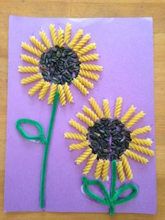

W czasie pracy nad laurką wysłuchaj piosenki „ A ja wolę moją mamę”
Złóż MAMUSI życzenia, zabierz ją na wspólny spacer, a wieczorem przygotuj na kolację smaczne kanapki.
Miłej zabawy !!!

